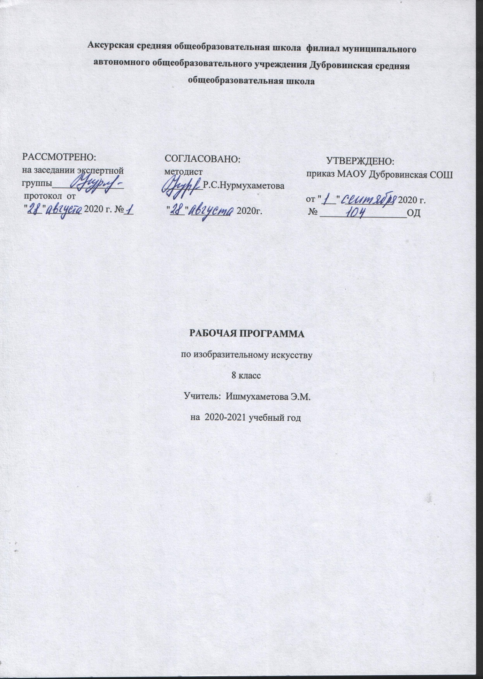

Рабочая программа учебного курса изобразительное искусство для обучения в 8 классе МАОУ Дубровинская СОШ, филиал Аксурская СОШ создана на основе следующих документов:
1.Закона «Об образовании в Российской Федерации» от 29 декабря 2012 года №273-ФЗ
2.Учебный план МАОУ Дубровинская СОШ, утвержденный директором МАОУ Дубровинская СОШ
3.Положение о рабочей программе МАОУ Дубровинская СОШ
4.Рабочая программа составлена на основе: Изобразительное искусство. Рабочие программы. Предметная линия учебников под редакцией Б.М.Неменского. 5-8 классы: учеб.пособие для общеобразоват.организаций / [Б.М.Неменский, Л.А.Неменская, Н.А.Горяева, А.С.Питерских]. – 5-е изд., перераб. – М.: Просвещение, 2016. – 148 с.;

- Планируемые результаты освоение учебного предмета

Личностные результаты отражаются в индивидуальных качественных свойствах учащихся, которые они должны приобрести в процессе освоения учебного предмета «Изобразительное искусство»:
- воспитание российской гражданской идентичности: патриотизма, любви и уважения к Отечеству, чувство гордости за свою Родину, прошлое и настоящее многонационального народа России; осознание своей этнической принадлежности, знание культуры своего народа, своего края, основ культурного наследия народов России и человечества; усвоение гуманистических, традиционных ценностей многонационального российского общества;
- формирование ответственного отношения к учению, готовности и способности обучающихся к саморазвитию и самообразованию на основе мотивации к обучению и познанию;
- формирование целостного мировоззрения, учитывающего культурное, языковое духовное многообразие современного мира;
- формирование осознанного, уважительного и доброжелательного отношения к другому человеку, его мнению, многообразию, культуре; готовности и способности вести диалог с другими людьми и достигать в нем взаимопонимания;
- развитие морального сознания и компетентности в решении моральных проблем на основе личностного выбора, формирование нравственных чувств и нравственного поведения, осознанного и ответственного отношения к собственным поступкам;
- формирование коммуникативной компетентности в общении и сотрудничестве со сверстниками, взрослыми в процессе образовательной, творческой деятельности;
- осознание значения семьи в жизни человека и общества, принятие ценности семейной жизни, уважительное и заботливое отношение к членам своей семьи;
- развитие эстетического сознания через освоение художественного наследия народов России и мира, творческой деятельности эстетического характера.
Метапредметные результаты характеризуют уровень сформированности универсальных способностей учащихся, проявляющихся в познавательной и практической творческой деятельности:
- умение самостоятельно определять цели своего обучения, ставить и формулировать для себя новые задачи в учебе и познавательной деятельности, развивать мотивы и интересы своей познавательной деятельности;
- умение самостоятельно планировать пути достижения целей, в том числе альтернативные, осознанно выбирать наиболее эффективные способы решения учебных и познавательных задач;
- умение соотносить свои действия с планируемыми результатами, осуществлять контроль своей деятельности в процессе достижения результата, определять способы действий в рамках предложенных условий и требований, корректировать свои действия в соответствии с изменяющейся ситуацией;
- умение оценивать правильность выполнения учебной задачи, собственные возможности ее решения;
- владение основами самоконтроля, самооценки, принятия решений и осуществления осознанного выбора в учебной и познавательной деятельности;
- умение организовать учебное сотрудничество и совместную деятельность с учителем и сверстниками; работать индивидуально и в группе: находить общее решение и разрешать конфликты на основе согласования позиций и учета интересов; формулировать, аргументировать и отстаивать свое мнение.
Предметные результаты характеризуют опыт учащихся в художественно-творческой деятельности, который приобретается и закрепляется в процессе освоения учебного предмета:
- формирование основ художественной культуры обучающихся как части их общей духовной культуры, как особого способа познания жизни и средства организации общения; развитие эстетического, эмоционально-ценностного видения окружающего мира; развитие наблюдательности, способности к сопереживанию, зрительной памяти, ассоциативного мышления, художественного вкуса и творческого воображения;
- развитие визуально-пространственного мышления как формы эмоционально-ценностного освоения мира, самовыражения и ориентации в художественном и нравственном пространстве культуры;
- освоение художественной культуры во всем многообразии ее видов, жанров и стилей как материального выражения духовных ценностей, воплощенных в пространственных формах (фольклорное художественной творчество разных народов, классические произведения отечественного и зарубежного искусства, искусство современности);
- воспитание уважения к истории культуры своего Отечества, выраженной в архитектуре, изобразительном искусстве, в национальных образах предметно-материальной и пространственной среды, в понимании красоты человека;
- приобретение опыта создания художественного образа в разных видах и жанрах визуально-пространственных искусств: изобразительных (живопись, графика, скульптура), декоративно-прикладных, в архитектуре и дизайне, приобретение опыта работы над визуальным образом в синтетических искусствах (театр и кино);
- приобретение опыта работы различными художественными материалами и в разных техниках и различных видах визульно-пространственных искусств, в специфических формах художественной деятельности, в том числе базирующихся на ИКТ (цифровая фотография, видеозапись, компьютерная графика, мультипликация и анимация);
- развитие потребности в общении с произведениями изобразительного искусства, освоение практических умений и навыков восприятия, интерпретации и оценки произведений искусств; формирование активного отношения к традициям художественной культуры как смысловой, эстетической и личностно-значимой ценности;
- осознание значения искусства и творчества в личной и культурной самоидентификации личности;
- развитие индивидуальных творческих способностей обучающихся, формирование устойчивого интереса к творческой деятельности.

2. Содержание учебного предмета:

Художник и искусство театра. Роль изображения в синтетических искусствах 8 ч
Образная сила искусства. Изображение в театре и кино.
Театральное искусство и художник. Правда и магия театра
Сценография - особый вид художественного творчества. Безграничное пространство сцены.
Сценография как искусство и производство.
Костюм, грим и маска, или магическое « если бы». Тайны актерского перевоплощения
Художник в театре кукол.
Привет от Карабаса – Барабаса.
Спектакль – от замысла к воплощению.
Третий звонок.

ЭСТАФЕТА ИСКУСТВ: ОТ РИСУНКА К ФОТОГРАФИИ.ЭВОЛЮЦИЯ ИЗОБРАЗИТЕЛЬНЫХ ИСКУССТВ И ТЕХНОЛОГИЙ 8ч

Фотография – взгляд сохраненный навсегда. Фотография - новое изображение реальности.
Грамота фотокомпозиции и съемки. Основа операторского фотомастерства: умение видеть и выбирать.
Фотография искусство « светописи». Вещь : свет и фактура.
« На фоне Пушкина снимается семейство». Искусство фотопейзажа и фотоинтерьера.
Человек на фотографии. Операторское мастерство фотооператора.
Событие в кадре. Искусство фоторепортажа.
Фотография и компьютер.
Документ для фальсификации: факт и его компьютерная трактовка.

ФИЛЬМ ТВОРЕЦ И ЗРИТЕЛЬ. ЧТО МЫ ЗНАЕМ ОБ ИСКУСТВЕ КИНО? 10ч

Многоголосый язык экрана. Синтетическая природа фильма и монтаж.
Пространство и время в кино.
Художник и художественное творчество в кино.
Художник в игровом фильме.
От большого экрана к домашнему видео.
Азбука киноязыка.
Азбука киноязыка.
Бесконечный мир кинематографа
Искусство анимации. Многообразие жанровых киноформ.
История и специфика рисовального фильма

ТЕЛЕВИЕНИЕ, ПРОСТРАНСТВО КУЛЬТУРА. ЭКРАН – ИСКУССТВО – ЗРИТЕЛЬ 6ч
Мир на экране: здесь и сейчас. Информационная и
художественная природа телевизионного изображения.
Телевидение и документальное кино.
Телевизионная документалистика:
от видеосюжета до телерепортажа
Киноглаз, или Жизнь в врасплох.
Телевидение, Интернет… Что дальше?
Современные формы экранного языка.
В царстве кривых зеркал,
или Вечные истины искусства.
Резервный урок
Резервный урок

Резервный урок - 2ч

3. Тематическое планирование с указанием количества часов, отводимых на
освоение каждой темы.

№ | Название раздела | Количество часов
1 | Художник и искусство театра. Роль изображения в синтетических искусствах | 8ч
2 | ЭСТАФЕТА ИСКУСТВ: ОТ РИСУНКА К ФОТОГРАФИИ.ЭВОЛЮЦИЯ ИЗОБРАЗИТЕЛЬНЫХ ИСКУССТВ И ТЕХ ФИЛЬМ ТВОРЕЦ И ЗРИТЕЛЬ. ЧТО МЫ ЗНАЕМ ОБ ИСКУСТВЕ КИНО?НОЛОГИЙ | 8ч
3 | ФИЛЬМ ТВОРЕЦ И ЗРИТЕЛЬ. ЧТО МЫ ЗНАЕМ ОБ ИСКУСТВЕ КИНО? | 10ч
4 | ТЕЛЕВИДЕНИЕ, ПРОСТРАНСТВО КУЛЬТУРА.  ЭКРАН – ИСКУССТВО – ЗРИТЕЛЬ | 6ч
5 | Резерв | 2ч

Приложение №1
№ п/п | Название раздела, тема урока | Количество часов
 | Изобразительное искусство в театре, кино и на телевидении
 | Художник и искусство театра. Роль изображения в синтетических искусствах
 | Образная сила искусства. Изображение в театре и кино. | 1
 | Театральное искусство и художник. Правда и магия театра | 1
 | Сценография - особый вид художественного творчества. Безграничное пространство сцены. | 1
 | Сценография как искусство и производство. | 1
 | Костюм, грим и маска, или магическое « если бы». Тайны актерского перевоплощения | 1
 | Художник в театре кукол. | 1
 | Привет от Карабаса – Барабаса. | 1
 | Спектакль – от замысла к воплощению.  Третий звонок. | 1
 | ЭСТАФЕТА ИСКУСТВ: ОТ РИСУНКА К ФОТОГРАФИИ.ЭВОЛЮЦИЯ ИЗОБРАЗИТЕЛЬНЫХ ИСКУССТВ И ТЕХНОЛОГИЙ
9 | Фотография – взгляд сохраненный навсегда. Фотография - новое изображение реальности. | 1
10 | Грамота фотокомпозиции и съемки. Основа операторского фотомастерства: умение видеть и выбирать. | 1
11 | Фотография искусство « светописи». Вещь : свет и фактура. | 1
12 | « На фоне Пушкина снимается семейство». Искусство фотопейзажа и фотоинтерьера. | 1
13 | Человек на фотографии. Операторское мастерство фотооператора. | 1
14 | Событие в кадре. Искусство фоторепортажа. | 1
15 | Фотография и компьютер. | 1
16 | Документ для фальсификации: факт и его компьютерная трактовка. | 1
 | ФИЛЬМ ТВОРЕЦ И ЗРИТЕЛЬ. ЧТО МЫ ЗНАЕМ ОБ ИСКУСТВЕ КИНО?
17 | Многоголосый язык экрана. Синтетическая природа фильма и монтаж. | 1
18 | Пространство и время в кино. | 1
19 | Художник и художественное творчество в кино. | 1
20 | Художник в игровом фильме. | 1
21 | От большого экрана к домашнему видео. | 1
22 | Азбука киноязыка. | 1
23 | Азбука киноязыка. | 1
24 | Бесконечный мир кинематографа | 1
25 | Искусство анимации. Многообразие жанровых киноформ. | 1
26 | История и специфика рисовального фильма | 1
ТЕЛЕВИДЕНИЕ, ПРОСТРАНСТВО КУЛЬТУРА.
ЭКРАН – ИСКУССТВО – ЗРИТЕЛЬ
27 | Мир на экране: здесь и сейчас. Информационная и  художественная природа телевизионного изображения. | 1
28 | Телевидение и документальное кино.  Телевизионная документалистика:  от видеосюжета до телерепортажа | 1
29 | Киноглаз, или Жизнь в врасплох. | 1
30 | Телевидение, Интернет… Что дальше? | 1
31 | Современные формы экранного языка. | 1
32 | В царстве кривых зеркал,  или Вечные истины искусства. | 1
33 | Резервный урок | 1
34 | Резервный урок | 1
Итого: |  | 34

